新北市立溪崑國民中學113學年度第二學期第三次定期評量 數學科 試題卷
八年級 班 座號 姓名
一、選擇題，共25題，每題4分
- 在△ABC中，已知＝6公分，＝9公分，若∠C＝90°，則下列敘述何者正確？ （ 20 分）
(A) ∠B＞∠C (B) ∠A＞45° (C) ∠B＜∠A (D) ∠B＞45°
- 已知三線段長由大到小依序為x－2、x－5、x－7，且此三線段長可以構成三角形，求x有可能的值為何？
(A) 8 (B) 9 (C) 10 (D) 11
- 如圖(一)，在四邊形ABCD中，已知∠A＝59°，∠ABD＝60°，∠CBD＝59°，∠C＝61°，則下列選項何者正確？
(A) ＞ (B) ＜ (C) ＞ (D) ＜
- 如圖(二)，在△ABC中，已知＝。若外角∠1＜∠2，則下列角度或邊長的大小關係，何者正確？
(A) ＞ (B) ＞ (C) ∠BAC＜∠ABC (D) ∠ABC＝∠ACB

圖(一) 如圖(二) 如圖(三) 如圖(四)
- 如圖(三)，四邊形ABCD中，已知＝11，＝5，＝7，＝3。則下列何者不可能是對角線的長度？
(A) 6 (B) 7 (C) 8 (D) 9
( 5分)
- 如圖(四)，已知L1 // L2，M1 // M2，則∠2的度數為何？
(A) 102° (B) 112° (C) 122° (D) 132°
- 如圖(五)，若L // M，則∠1的度數為何？(
(A) 70° (B) 75° (C) 80° (D) 85°10分)
- 如圖(六)，已知為∠BCD的角平分線，且∠ACB＝58°，∠B＝64°，∠D＝62°。則下列敘述何者錯誤？
(A) △ABC是等腰三角形 (B) //，因為內錯角相等
(C) //，因為同側內角互補 (D) //，因為內錯角相等

如圖(五) 如圖(六) 如圖(七) 如圖(八)
- 如圖(七)，將四邊形ABCD沿BC平移，得到新的四邊形A'B'C'D'，其中A'點在CD上。若∠A＝108°，∠ABC＝115°，
∠BCD＝96°，則∠DA'D''的度數為何？
(A) 41° (B) 48° (C) 57° (D) 63°
- 如圖(八)，ABCDE為正五邊形，若L // M，則∠1的度數為何？
(A) 42° (B) 48° (C) 52° (D) 58°
- 下列選項中，何者為平行四邊形？
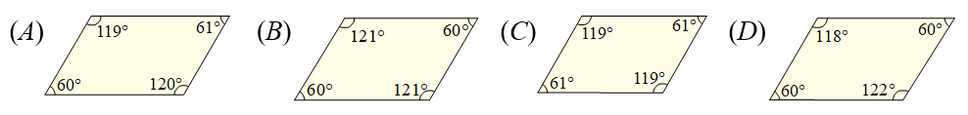 8分)
- 在□ABCD中，＝3x＋4、＝5y＋7、＝6y－5、＝7x－8，則長度為多少？
(A) 16 (B) 27 (C) 23 (D) 19
- 如圖(九)，四邊形ABCD為平行四邊形，＝8，＝14，為∠ABC的角平分線，∠C＝110°，則的長度為多少？
(A) 6 (B) 7 (C) 8 (D) 9

如圖(九) 如圖(十) 如圖(十一)
- 如圖(十)□ABCD中，對角線與交於O點，P為上一點。已知□ABCD的面積為40，△APD的面積為4，則△PBD的面積為何？
(A) 6 (B) 8 (C) 10 (D) 12
- 如圖(十一)平行四邊形的兩條對角線相交於O點，⊥。若＝16，＝3，則□ABCD的面積為何？
(A) 48 (B) 72 (C) 96 (D) 108
- 如圖(十二)，四邊形紙片ABCD中，∠ABC＝80°，＜，若將紙片的AB向BC方向摺過去，使得A點落在上，展開後出現摺線，如圖(十三)。將B點摺向D點，使得B、D兩點重疊，如圖(十四)，展開後出現摺線，如圖(十五)，則下列敘述何者正確？
圖(十二)
圖(十三)
圖(十四)
圖(十五)

(A) ＝ (B) ∠ADB ＜ ∠DBC
(C) ∠ADB ＞ ∠BDC (D) //，因為內錯角相等
- 等腰梯形ABCD中， // ，為兩腰中點連線段。若＝9，＝13，則的長度為多少？
(A) 9 (B) 10 (C) 11 (D) 12
- 如圖(十六)，箏形ABCD的兩條對角線交點為O，且＝＝8，＝15。則此箏形的周長為多少？
(A) 8＋34 (B) 16＋34 (C) 16＋26 (D) 16＋34

圖(十六) 圖(十七) 圖(十八)
- 如圖(十七)，等腰梯形ABCD中，＝7，＝25，且 // ，若＝15，，則的長度為多少？
(A) 9 (B) 20 (C) 16 (D) 24
- 如圖(十八)，菱形ABCD中，兩對角線相交於O點，＝10，＝16。若E、G分別為與的中點，且F、H分別為與的中點，則四邊形EFGH面積與菱形ABCD面積的比值為何？
(A) (B) (C) (D)
- 如圖(十九)，平行四邊形ABCD與CDEF的對角線交點為G、H，其中△AGB的周長為36，△EFH的周長為38，
＝15，則四邊形GCHD的周長為多少？
(A) 36 (B) 44 (C) 56 (D) 60
- 如圖(二十)，長方形ABCD，＝8，＝6，＝12，，則的長度為多少？
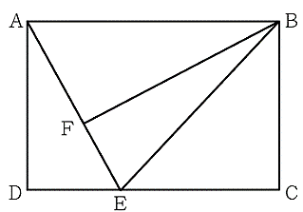
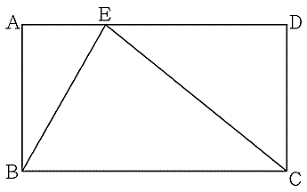
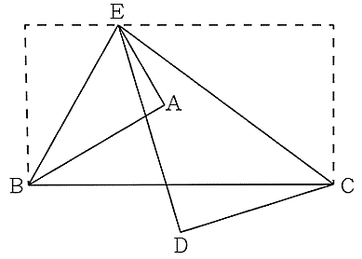
(A) 15 (B) (C) 12 (D)
圖(十九) 圖(二十) 圖(二十一) 圖(二十二)
- 如圖(二十一)長方形ABCD，E點在上，∠ABE＝35°，今分別以、為折線，將A、D向方向折過去，如圖(二十二)，A、B、C、D、E五點均在同一平面上，若∠AED＝10°，則∠BCE的度數為多少？
(A) 40 (B) 38 (C) 42 (D) 36
- 如圖(二十三)，ABCD為正方形，△AFD為等腰直角三角形，其中∠F＝90°，若E點在上，則有關∠AEB、∠BAE、∠FAD之間大小關係為何？
(A) ∠FAD＞∠AEB＞∠BAE (B) ∠AEB＞∠FAD＞∠BAE
(C) ∠BAE＞∠AEB＞∠FAD (D) ∠AEB＞∠BAE＞∠FAD
- 如圖(二十四)，ABCD為平行四邊形，其中、交於F點，若＝6、＝2、＝10，則□ABCD面積為多少？
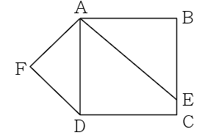
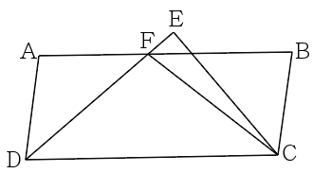
(A) 28 (B) 32 (C) 36 (D) 42
圖(二十三) 圖(二十四)

113-2-3 八年級 數學科－解答
1-5 DDCAA
6-10 CDBAC
11-15 CBADA
16-20 BCDBA
21-25 BDABC

